Resolución del Pleno del Instituto de Transparencia, Acceso a la Información Pública y Protección de Datos Personales del Estado de México y Municipios, con domicilio en Metepec, Estado de México, a ocho de junio de dos mil veintidós.
VISTO el expediente formado con motivo del recurso de revisión 02189/INFOEM/IP/RR/2022, interpuesto por un particular que no proporcionó nombre o seudónimo, en lo sucesivo la parte Recurrente, en contra de la respuesta a su solicitud por parte del Ayuntamiento de Metepec, en lo sucesivo el Sujeto Obligado, se procede a dictar la presente resolución con base en los siguientes:
I. A N T E C E D E N T E S
1. Solicitud de acceso a la información. Con fecha diez de enero de dos mil veintidós, la parte Recurrente presentó, través del Sistema de Acceso a la Información Mexiquense, en lo subsecuente el SAIMEX, ante el Sujeto Obligado, la solicitud de acceso a la información pública, a la que se le asignó el número 00397/METEPEC/IP/2022, mediante la cual requirió la información siguiente:
“Se requiere conocer que Dependencia será la responsable para la operación del denominado programa "Médico en tu casa". A su vez, se requiere el fundamento legal para su desarrollo y el listado de servidores públicos médicos o médicos particulares que apoyarán con el funcionamiento del ya mencionado programa. Asimismo, se requiere copia de su cédula profesional.” (sic)
La parte Recurrente no adjuntó archivos.
Modalidad de Entrega: A través de SAIMEX.
2. Respuesta. Con fecha once de febrero de dos mil veintidós, el Sujeto Obligado envió su respuesta a la solicitud de acceso a la información a través de SAIMEX, sustancialmente en los términos siguientes:
“…se anexa la respuesta del Servidor Público habilitado...” (sic)
El Sujeto Obligado adjuntó el archivo:
- “397.pdf”, que contiene el oficio número MET/PM/067/2022 mediante el cual el Jefe de la Oficina de la Presidencia, informa que, habiendo realizado una búsqueda exhaustiva, no se encontró información referente a la solicitud, solicitando al Comité de Transparencia, la inexistencia de la información.
3. Interposición del recurso de revisión. Inconforme con los términos de la respuesta emitida por parte del Sujeto Obligado, el veintiocho de febrero de dos mil veintidós, la parte Recurrente interpuso el recurso de revisión a través de SAIMEX, en donde se manifestó de la siguiente manera:
Acto impugnado:
“La respuesta proporcionada por el Sujeto Obligado.” (sic)
Y Razones o motivos de inconformidad:
“La respuesta proporcionada por el sujeto obligado está repleta de deficiencias al incumplir con diversas disposiciones explícitamente señaladas por la Ley de Transparencia y Acceso a la Información Pública. De conformidad con el artículo 6º, Apartado A, fracción I, en la interpretación del derecho de acceso a la información pública deberá prevalecer el principio de máxima publicidad, es decir, que toda la información en posesión de los sujetos obligados será pública, completa, oportuna y accesible, sujeta a un claro régimen de excepciones que deberán estar definidas y ser además legítimas y estrictamente necesarias en una sociedad democrática. Por lo tanto, se arriba que el derecho de acceso a la información se garantiza mediante el manejo y la conservación del patrimonio documental para posteriormente facilitar el acceso a la información en posesión de sujetos obligados. En relación directa con ello, resultan relevantes los artículos 4, 12, 18, 19 y 24 último párrafo de la Ley de Transparencia y Acceso a la Información Pública del Estado de México y Municipios Por otra parte, se estima que el Sujeto Obligado no dio cabal cumplimiento al procedimiento para la atención a las solicitudes de acceso a la información, establecido en los artículos 151, 160, 162, 163, 164, 165 y 166, de la Ley de Transparencia y Acceso a la Información Pública del Estado de México y Municipios. Siendo a su vez, el sujeto obligado omiso en las formalidades de clasificación de información en los casos procedentes, en términos de los artículos 47, 48, 49, fracciones II, VIII, IX, XII, XVI, 50, fracción X, 58, fracción V, 122, 130, 131, 133, 134, 135, 137, 140, 143 y 149 de la Ley referida con antelación. En este sentido, el sujeto obligado se encuentra constreñido a entregar la información solicitada, en los formatos que obren en sus archivos y por el medio de notificación seleccionado, siguiendo el procedimiento señalado en la propia Ley de Transparencia y Acceso a la Información Pública del Estado de México y Municipios. Por lo anteriormente expuesto se solicita al Pleno del Instituto de Transparencia, Acceso a la Información Pública y Protección de Datos Personales del Estado de México y Municipios tenga a bien ordenar al sujeto obligado de mérito la entrega de la información solicitada, en versión digital y pública, de ser el caso, en el formato en que se encuentre. Asimismo, de conformidad con el artículo 223 de la multicitada Ley de transparencia local, se solicita al Instituto dar vista a la Contraloría Interna y Órgano de Control y Vigilancia en términos de la Ley de Responsabilidades de los Servidores Públicos del Estado y Municipios, para que determine el grado de responsabilidad de quienes incumplan con las obligaciones de la Ley, al considerar posibles causas de responsabilidad administrativa por el incumplimiento a lo anteriormente expuesto, aunado a los supuestos normativos aplicables, previstos por el artículo 222 del mismo ordenamiento jurídico. No omito mencionar que el sujeto obligado omitió en su respuesta informar a los interesados el derecho y plazo que tienen para promover recurso de revisión, de acuerdo a lo señalado por el artículo 177 de la ley en mención.” (sic)
Anexos: La parte Recurrente no adjuntó archivos.
4. Turno. De conformidad con el artículo 185 fracción I de la Ley de Transparencia y Acceso a la Información Pública del Estado de México y Municipios vigente, el presente recurso de revisión se turnó por el sistema electrónico del Instituto de Transparencia, Acceso a la Información Pública y Protección de Datos Personales del Estado de México y Municipios, a la Comisionada Guadalupe Ramírez Peña, a efecto de que analizara sobre su admisión o su desechamiento.
5. Admisión del Recurso de revisión. Con fecha cuatro de marzo de dos mil veintidós, este Instituto de Transparencia, Acceso a la Información Pública y Protección de Datos Personales del Estado de México y Municipios, admitió a trámite el recurso de revisión que ahora se resuelve, dando un plazo máximo de siete días hábiles para que las partes manifestaran lo que a su derecho resultara conveniente, ofrecieran pruebas, formularan alegatos y el Sujeto Obligado presentara su informe justificado.
6. Manifestaciones. De las constancias que obran en el expediente electrónico del SAIMEX se desprende que el Sujeto Obligado no rindió su informe justificado, del mismo modo el ahora Recurrente omitió realizar manifestaciones, como se observa a continuación:
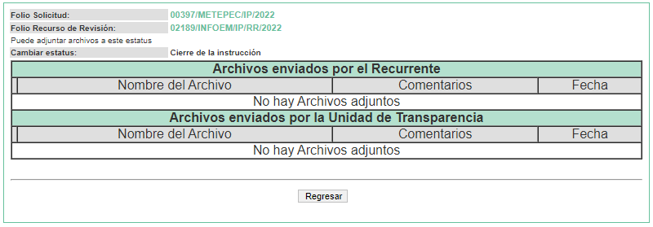

7. Cierre de instrucción. Una vez transcurrido el periodo otorgado a las partes para realizar sus manifestaciones y no habiendo documentos que integrar al expediente, con fecha diecisiete de marzo de dos mil veintidós, la Comisionada Ponente determinó el cierre de instrucción en términos de la fracción VI del artículo 185 de la Ley de Transparencia y Acceso a la Información Pública del Estado de México y Municipios.
8. Ampliación del término para resolver. En fecha trece de mayo de dos mil veintidós, se amplió el término para resolver el recurso de revisión en términos del artículo 181 párrafo tercero de la Ley de Transparencia y Acceso a la Información Pública del Estado de México y Municipios por un plazo de quince días hábiles.
En razón de que fue debidamente sustanciado el expediente electrónico y no existe diligencia pendiente de desahogo, se emite la Resolución que conforme a Derecho proceda, de acuerdo con los siguientes:
II. C O N S I D E R A N D O S
Primero. Competencia. El Instituto de Transparencia, Acceso a la Información Pública y Protección de Datos Personales del Estado de México y Municipios, es competente para conocer y resolver el presente recurso de revisión interpuesto por la parte recurrente, conforme a lo dispuesto en los artículos 6, apartado A de la Constitución Política de los Estados Unidos Mexicanos; 5 párrafos trigésimo, trigésimo primero y trigésimo segundo fracciones IV y V de la Constitución Política del Estado Libre y Soberano de México; 2, fracción II; 29, 36 fracciones I y II; 176, 178, 181, 185, fracción I, 186 y 188 de la Ley Transparencia y Acceso a la Información Pública del Estado de México y Municipios; 9, fracciones I y XXIV y 11 del Reglamento Interior del Instituto de Transparencia, Acceso a la Información Pública y Protección de Datos Personales del Estado de México y Municipios.
Segundo. Oportunidad y Procedibilidad del Recurso de Revisión. Previo al estudio del fondo del asunto, se procede a analizar los requisitos de oportunidad y procedibilidad que debe reunir el recurso de revisión interpuesto, previstos en los artículos 178 y 180 de la Ley de Transparencia y Acceso a la Información Pública del Estado de México y Municipios.
El recurso de revisión fue interpuesto dentro del plazo de quince días hábiles, previsto en el artículo 178 de la Ley de Transparencia y Acceso a la Información Pública del Estado de México y Municipios, toda vez que el Sujeto Obligado remitió la respuesta a la solicitud de información el día once de febrero de dos mil veintidós, mientras que el recurso de revisión interpuesto por la parte Recurrente, se tuvo por presentado el día veintiocho de febrero de dos mil veintidós, esto es, al décimo primer día hábil en que tuvo conocimiento de la respuesta impugnada.
En este sentido, al considerar la fecha en que se formuló la solicitud y la fecha en que respondió a ésta el Sujeto Obligado; así como la fecha en que se interpuso el recurso de revisión, se concluye que el presente recurso de revisión se encuentra dentro de los márgenes temporales previstos las disposiciones legales referidas.
Al mismo tiempo, por cuanto hace a la procedibilidad del recurso de revisión, una vez realizado el análisis de los formatos de interposición del recurso, se concluye la acreditación plena de los elementos formales precisados por el artículo 180 de la Ley de Transparencia y Acceso a la Información Pública del Estado de México y Municipios, en atención a que fue presentado mediante el formato visible en el SAIMEX.
A efecto de sustentar lo anterior, es de suma importancia mencionar que si bien parte Recurrente no proporcionó un nombre como se advierte en el detalle de seguimiento del SAIMEX, sin embargo, el no proporcionar un nombre completo no es motivo para archivar la solicitud de acceso a la información pública como concluida, conforme a lo previsto en el artículo 155, penúltimo párrafo de la Ley de Transparencia y Acceso a la Información Pública del Estado de México y Municipios que establece lo siguiente:
"Las solicitudes anónimas, con nombre incompleto o seudónimo serán procedentes para su trámite por parte del sujeto obligado ante quien se presente. No podrá requerirse información adicional con motivo del nombre proporcionado por el solicitante."
En el mismo tenor, el propio artículo 180 de la Ley de Transparencia local citado, en su último párrafo establece que cuando el recurso se interponga de manera electrónica, no será indispensable que contenga determinados requisitos, entre ellos, el nombre de la parte Recurrente, por lo que, en el presente caso, al haber sido presentado el recurso de revisión vía SAIMEX, dicho requisito resulta innecesario.
Finalmente, se advierte que resulta procedente la interposición del recurso, según lo manifestado por la parte Recurrente en sus motivos de inconformidad, de acuerdo al artículo 179, fracción I del ordenamiento legal citado, que a la letra dice:
“Artículo 179. El recurso de revisión es un medio de protección que la Ley otorga a los particulares, para hacer valer su derecho de acceso a la información pública, y procederá en contra de las siguientes causas:
I. La negativa a la información solicitada;”
Tercero. Materia de la revisión. De la revisión a las constancias y documentos que obran en el expediente electrónico se advierte, que el tema sobre el que este Organismo Garante de Transparencia y Acceso a la Información se pronunciará será: verificar si la respuesta otorgada por el Sujeto Obligado es adecuada y suficiente para satisfacer el derecho de acceso a la información pública de la parte Recurrente, o en su defecto, en caso de ser procedente, ordenar la entrega de información oportuna.
Cuarto. Estudio del asunto. Del análisis de la solicitud de información, motivo del recurso de revisión que ahora se resuelve se advierte que la parte Recurrente requirió al Sujeto Obligado le proporcione, información consistente en lo siguiente:
Del programa denominado “Médico en Tu Casa”:
- Dependencia que será la responsable de su operación.
- Fundamento legal para su desarrollo.
- Listado de médicos servidores públicos o médicos particulares que apoyarán con el funcionamiento del ya mencionado programa. Se requiere copia de su cédula profesional.
En respuesta, el Sujeto Obligado, a través de la Unidad de Transparencia, hizo del conocimiento del particular el pronunciamiento vertido por el Jefe de la Oficina de la Presidencia, quien informó que habiendo realizado una búsqueda exhaustiva, no se encontró información referente a la solicitud, solicitando al Comité de Transparencia, la inexistencia de la información.
Bajo tales argumentos, al no estar conforme con los términos de la respuesta proporcionada, el particular interpuso el recurso de revisión que nos ocupa, mediante el cual señaló como motivo de inconformidad, que la respuesta emitida por el Sujeto Obligado era deficiente al incumplir con las diversas disposiciones señaladas por la Ley de Transparencia y Acceso a la Información Pública y demás normatividad aplicable, solicitando al Pleno del Instituto de Transparencia, Acceso a la Información Pública y Protección de Datos Personales del Estado de México y Municipios tenga a bien ordenar al Sujeto Obligado la entrega de la información solicitada, asimismo, de conformidad con el artículo 223 de la Ley de transparencia local, solcito dar vista a la Contraloría Interna y Órgano de Control y Vigilancia en términos de la Ley de Responsabilidades de los Servidores Públicos del Estado y Municipios, para que determine el grado de responsabilidad en que hubiera incurrido el Sujeto Obligado.
Así, admitido el presente recurso de revisión, en términos del artículo 185 fracción II de la Ley de Transparencia y Acceso a la Información Pública del Estado de México y Municipios, se integró el expediente y se puso a disposición de las partes para que, en un plazo máximo de siete días hábiles, manifestaran lo que a su derecho resultara conveniente.
Al respecto, el Sujeto Obligado fue omiso en rendir informe justificado, y la parte recurrente en expresar alegato alguno y ofrecer pruebas como el recurrente como se señaló anteriormente.
En este tenor, en primer lugar es conveniente mencionar que de conformidad con el artículo 4, párrafo segundo de la Ley de Transparencia y Acceso a la Información Pública del Estado de México y Municipios, toda la información generada, obtenida, adquirida, transformada, administrada o en posesión de los Sujetos Obligados es pública y accesible de manera permanente a cualquier persona, privilegiando el principio de máxima publicidad de la información, y esta sólo podrá ser clasificada excepcionalmente como reservada temporalmente por razones de interés público, en los términos de las causas legítimas y estrictamente necesarias previstas por dicha Ley, es decir, que por regla general, toda la información generada, obtenida, adquirida, transmitida, administrada o en posesión de los Sujetos Obligados es pública, y de manera excepcional puede ser clasificada.
Por su parte, el artículo 24 en su último párrafo de la Ley de la Materia, dispone que los Sujetos Obligados sólo proporcionarán la información pública que generen, administren o posean en el ejercicio de sus atribuciones; por consiguiente, la información generada por los entes públicos, se encuentra a disposición de cualquier persona, lo que implica que es deber de los Sujetos Obligados, garantizar el Derecho de Acceso a la Información Pública.
En otras palabras, el derecho de acceso a la información pública, consiste en que la información solicitada conste en un documento en cualquiera de sus formas, a saber: expedientes, reportes, estudios, actas, resoluciones, oficios, correspondencia, acuerdos, directivas, directrices, circulares, contratos, convenios, instructivos, notas, memorandos, estadísticas o bien, cualquier otro registro que documente el ejercicio de las facultades, funciones y competencias de los Sujetos Obligados; los que, podrán estar en cualquier medio, sea escrito, impreso, sonoro, visual, electrónico, informático u holográfico de conformidad con el artículo 3, fracción XI de la Ley de la materia, el cual señala lo siguiente:

“Artículo 3. Para los efectos de la presente Ley se entenderá por:
…
XI. Documento: Los expedientes, reportes, estudios, actas, resoluciones, oficios, correspondencia, acuerdos, directivas, directrices, circulares, contratos, convenios, instructivos, notas, memorandos, estadísticas o bien, cualquier otro registro que documente el ejercicio de las facultades, funciones y competencias de los sujetos obligados, sus servidores públicos e integrantes, sin importar su fuente o fecha de elaboración. Los documentos podrán estar en cualquier medio, sea escrito, impreso, sonoro, visual, electrónico, informático u holográfico…” (Sic)

Siendo aplicable, el Criterio de interpretación en el orden administrativo número 0002-11, emitido por Acuerdo del Pleno del Instituto de Transparencia y Acceso a la Información Pública del Estado de México y Municipios; publicado en el Periódico Oficial del Gobierno del Estado Libre y Soberano de México “Gaceta del Gobierno”, el diecinueve de octubre de dos mil once, cuyo rubro y texto refieren lo siguiente:

“CRITERIO 0002-11
INFORMACIÓN PÚBLICA, CONCEPTO DE, EN MATERIA DE TRANSPARENCIA. INTERPRETACIÓN SISTEMÁTICA DE LOS ARTÍCULOS 2°, FRACCIÓN V, XV, Y XVI, 3°, 4°, 11 Y 41. De conformidad con los artículos antes referidos, el derecho de acceso a la información pública, se define en cuanto a su alcance y resultado material, el acceso a los archivos, registros y documentos públicos, administrados, generados o en posesión de los órganos u organismos públicos, en virtud del ejercicio de sus funciones de derecho público, sin importar su fuente, soporte o fecha de elaboración.
En consecuencia el acceso a la información se refiere a que se cumplan cualquiera de los siguientes tres supuestos:
1) Que se trate de información registrada en cualquier soporte documental, que en ejercicio de las atribuciones conferidas, sea generada por los Sujetos Obligados;
2) Que se trate de información registrada en cualquier soporte documental, que en ejercicio de las atribuciones conferidas, sea administrada por los Sujetos Obligados, y
3) Que se trate de información registrada en cualquier soporte documental, que en ejercicio de las atribuciones conferidas, se encuentre en posesión de los Sujetos Obligados.”
Lo anterior, siempre y cuando no se trate de información clasificada como reservada o confidencial, cuya difusión pueda lesionar el interés jurídicamente protegido por la Ley, producir un daño mayor que el interés de conocerse, o bien, generar un daño en los derechos de las personas, debiendo tener audacia los Sujetos Obligados para cuidar esta información a través del acuerdo clasificatorio del comité de transparencia y la versión pública que emita el servidor público habilitado de cada Sujeto Obligado; como así se establece en la Ley de Transparencia y Acceso a la Información Pública del Estado de México y Municipios.
En el mismo tenor, los artículos 6, apartado A, fracción I, de la Constitución Política de los Estados Unidos Mexicanos y 5, fracción I, de la Constitución Política del Estado Libre y Soberano de México, establecen que toda la información en posesión de cualquier autoridad, entidad, órgano y organismos de los Poderes Ejecutivo, Legislativo y Judicial, órganos autónomos, partidos políticos, fideicomisos y fondos públicos estatales y municipales, así como del gobierno y de la administración pública municipal y sus organismos descentralizados, asimismo de cualquier persona física, jurídica colectiva o sindicato que reciba y ejerza recursos públicos o realice actos de autoridad en el ámbito estatal y municipal, es pública y sólo podrá ser reservada temporalmente por las razones previstas en la Constitución Federal por interés público y seguridad, en los términos que fijen las leyes de la materia.
Ahora bien, respecto de la materia de la solicitud, es oportuno referir que, de conformidad con el artículo 54, fracción II del Bando Municipal de Metepec, el servicio de salud para los grupos vulnerables es considerado un servicio público municipal.
Por su parte, el artículo 120 del Bando Municipal, establece que el Ayuntamiento debe contribuir a mejorar la salud entre las comunidades, las cuales actuarán como promotoras del desarrollo humano de manera integral en beneficio de su población, por lo que para coadyuvar a elevar la calidad de vida, promoverá y desarrollará programas de prevención y educación para la salud en coordinación con otros sectores competentes en la materia, y, para alcanzar dicho objetivo, realizará las siguientes acciones:
I. Colaborar con las autoridades federales y estatales, así como instituciones privadas, en la ejecución de planes y programas de salud, a fin de mejorar el nivel de vida de las y los habitantes del municipio;
II. Promover programas de prevención de enfermedades, así como de educación para la salud entre las y los habitantes del municipio, focalizándolo a los grupos vulnerables del municipio, con el objetivo de elevar su calidad de vida, así como brindarles atención médica básica;
III. Mejorar la infraestructura y cobertura de los servicios de salud, priorizando la atención de primer nivel en beneficio de la población que carece de seguridad social;
IV. Proporcionar el servicio de atención médica odontológica, de optometría y psicológica a bajo costo, a la población en general y de manera gratuita a los grupos vulnerables, de acuerdo al estudio socioeconómico que lo sustente;
V. Participar durante las Semanas Nacionales de Salud, así como en campañas permanentes, con las autoridades federales, estatales y municipales, cubriendo los esquemas básicos de vacunación en la población del municipio;
VI. Realizar campañas de salud bucal y talleres de técnica de cepillado dental para la población en general, con énfasis en las instituciones educativas del municipio;
VII. Desarrollar programas de prevención sobre alcoholismo, farmacodependencia y tabaquismo, en coordinación con instituciones de salud y dependencias de la administración pública municipal;
VIII. Orientar a la población en materia de nutrición, planificación familiar, educación sexual, lucha contra el VIH, salud visual, detección y control de enfermedades infecciosas y/o crónico-degenerativas, en coordinación con dependencias de la Administración Pública Municipal;
IX. Contribuir a la actualización del diagnóstico municipal por medio del Comité Municipal de Salud Pública;
X. Difundir información respecto a las enfermedades transmisibles de perros y gatos a los seres humanos, con la finalidad de proteger la salud de la población en general, principalmente de la niñez y las mujeres;
XI. Promover la cultura del autocuidado de la salud y el desarrollo de estilos de vida saludable, enfatizando la actividad física;
XII. Propiciar y mantener la integración del municipio a la Red Nacional de Municipios por la Salud;
XIII. Proporcionar el servicio de atención nutricional a la población en general, estableciendo programas preventivos para el control de peso y el combate a la obesidad; y
XIV. Las demás que propicien el mejoramiento de la salud.
De lo anterior se desprende que el municipio, para asegurar la calidad de vida de los habitantes, cuenta con atribuciones para ejecutar planes y programas de salud, promover programas de prevención de enfermedades, brindar atención médica básica, así como mejorar la infraestructura y cobertura de los servicios de salud.
Respecto del programa “Médico en Tu Casa”, es de señalar que el mismo se trata de un compromiso asumido por el Presidente Municipal de Metepec electo, en la toma de protesta de dicho mandato, en términos del artículo 18, párrafo primero de la Ley Orgánica Municipal del Estado de México, como se advierte a continuación en la publicación de fecha 17 de diciembre de 2021, hecha en su cuenta en la red social “Twitter”:

Asimismo, es de señalar que, si bien, la toma de protesta de los ciudadanos que resultaron electos para ocupar los cargos de presidente municipal, síndico o síndicos y regidores se lleva a cabo a más tardar en el mes de diciembre del último año de la gestión del ayuntamiento saliente, no debe perderse de vista que estos toman posesión hasta el día uno de enero del año inmediato siguiente a aquel en que se hayan efectuado las elecciones municipales, de conformidad con el artículo 19, párrafo primero de la Ley Orgánica Municipal del Estado de México.
En segundo lugar, es imprescindible mencionar que la solicitud de información ingresó el día cuatro de enero de dos mil veintidós, sin embargo, atendiendo al Acuerdo mediante el cual se modifica el Calendario Oficial en Materia de Transparencia, Acceso a la Información Pública y Protección de Datos Personales del Estado de México y Municipios, así como de labores del Instituto para el año dos mil veintiuno y enero dos mil veintidós, así como al Acuerdo mediante el cual se expide el Calendario Oficial en Materia de Transparencia, Acceso a la Información Pública y Protección de Datos Personales del Estado de México y Municipios, así como de labores del Instituto para el año dos mil veintidós y enero dos mil veintitrés, emitidos por el Pleno de este Instituto, esta se tuvo por presentada el día diez de enero de dos mil veintidós, al ser vinculante a todos los Sujetos Obligados para el desahogo de los trámites y cómputo de plazos de los procedimientos de acceso a la información y protección de datos personales, de conformidad con las leyes de la materia y demás normatividad aplicable, por lo que la búsqueda de la información de mérito, debía contemplar el periodo comprendido del uno al diez de enero de dos mil veintidós.
En esta tesitura, conviene referir que en observancia de lo previsto en los artículos 53 fracción II, 162 y 165, párrafo primero de la Ley de Transparencia y Acceso a la Información Pública del Estado de México y Municipios, la Unidad de Transparencia turnó la solicitud de información a las áreas que, de acuerdo con sus facultades, competencias y funciones, deban tener o pudieran contar con la información materia de la solicitud, esto es a la Oficina de Presidencia, unidad administrativa encargada de acordar, asesorar y dar seguimiento a los acuerdos entre la o el Presidenta(e) y las y los titulares de las dependencias, organismos descentralizados y órganos autónomos, a efecto de brindar solidez, precisión y proyección a la actividad del ejecutivo municipal, para lo cual tiene conferidas las siguientes atribuciones:
“Artículo 3.11.- Para el cumplimiento de sus objetivos, la Oficina de la Presidencia, tendrá las siguientes atribuciones:
I. Brindar asesoría a la o el Presidenta(e) en los asuntos e información estratégica de la gestión municipal para la toma de decisiones;
II. Dar seguimiento a las políticas públicas y realizar su evaluación periódica, con el apoyo de las dependencias de la administración municipal;
III. Coordinar y asistir a las reuniones de gabinete convocadas por la o el Presidenta(e);
IV. Mantener, en coordinación con las áreas competentes, las relaciones interinstitucionales del Municipio;
V. Informar a la o el Presidenta(e) del seguimiento a las órdenes y acuerdos generados con las dependencias, organismos descentralizados y órganos autónomos;
VI. Informar la o el Presidenta(e) el resultado de la evaluación del cumplimiento de compromisos y acuerdos municipales;
VII. Establecer sistemas de coordinación y colaboración con los titulares de las dependencias, órganos descentralizados y autónomos para el debido ejercicio de sus funciones en respuesta a la demanda de la población; y
VIII. Las demás inherentes a sus funciones al área de su competencia y las que le encomiende la o el Presidenta(e).”
Del precepto citado se advierte que la Oficina de Presidencia es el área encargada de dar seguimiento a las políticas públicas, a las órdenes y acuerdos generados con las dependencias, organismos descentralizados y órganos autónomos, así como de evaluar el cumplimiento de compromisos y acuerdos municipales, e informar al presidente municipal.
Por lo que al tratarse el programa “Médico en Tu Casa” de una política o acción asumida por el Presidente Municipal, en ejercicio de sus atribuciones resulta lógico que la Oficina de Presidencia sea el área competente para dar seguimiento a dicho compromiso, cuyo Servidor Público Habilitado refirió que realizó una búsqueda exhaustiva sin encontrar información referente a la solicitud, advirtiéndose que lo contestado se constituye en una expresión en sentido negativo, esto es, niega la existencia de información alguna al respecto.
Por consiguiente toda vez que no generó, administró, ni poseía la información requerida por la persona solicitante a la fecha de la solicitud, se constituye un hecho negativo; por lo que es obvio que éste no podía fácticamente obrar en los archivos del Sujeto Obligado, ya que no puede probarse por ser lógica y materialmente imposible.
Asimismo, no se trata de un caso por el cual la negación del hecho implique la afirmación del mismo, simplemente se está ante una notoria y evidente inexistencia fáctica de la información solicitada en dicha área, por lo que resulta aplicable la Tesis emitida por la Segunda Sala de la Suprema Corte de la Nación, que es del tenor literal siguiente:
“HECHOS NEGATIVOS, NO SON SUSCEPTIBLES DE DEMOSTRACIÓN. Tratándose de un hecho negativo, el Juez no tiene por qué invocar prueba alguna de la que se desprenda, ya que es bien sabido que esta clase de hechos no son susceptibles de demostración.”
En consecuencia, no es procedente la entrega de documento alguno, o en su caso, el Acuerdo de Inexistencia, toda vez que el pronunciamiento del Sujeto Obligado declara en automática la inexistencia de la información solicitada de modo que no existe obligación de justificar o allegar pruebas, y por ende no tiene aplicación lo estatuido en el artículo 49, fracción XIII de la Ley de Transparencia y Acceso a la Información Pública del Estado de México y Municipios.
Aunado a lo anterior, este Pleno considera necesario dejar claro que, al haber existido un pronunciamiento por parte del Servidor Público Habilitado competente, a fin de dar respuesta a la solicitud planteada, éste no está facultado para manifestarse sobre la veracidad de la información proporcionada, pues no existe precepto legal alguno en la Ley de la Materia que permita que, vía recurso de revisión, se pronuncie al respecto.
Lo anterior se sustenta con lo plasmado en el Criterio 31-10 emitido por el entonces Instituto Federal de Acceso a la Información y Protección de Datos (IFAI) ahora Instituto Nacional de Transparencia, Acceso a la Información, y Protección de Datos Personales (INAI), que lleva por rubro y texto los siguientes:
“El Instituto Federal de Acceso a la Información y Protección de Datos no cuenta con facultades para pronunciarse respecto de la veracidad de los documentos proporcionados por los sujetos obligados. El Instituto Federal de Acceso a la Información y Protección de Datos es un órgano de la Administración Pública Federal con autonomía operativa, presupuestaria y de decisión, encargado de promover y difundir el ejercicio del derecho de acceso a la información; resolver sobre la negativa de las solicitudes de acceso a la información; y proteger los datos personales en poder de las dependencias y entidades. Sin embargo, no está facultado para pronunciarse sobre la veracidad de la información proporcionada por las autoridades en respuesta a las solicitudes de información que les presentan los particulares, en virtud de que en los artículos 49 y 50 de la Ley Federal de Transparencia y Acceso a la Información Pública Gubernamental no se prevé una causal que permita al Instituto Federal de Acceso a la Información y Protección de Datos conocer, vía recurso revisión, al respecto.”
A efecto de robustecer lo anterior, no obsta mencionar que derivado de la investigación realizada, este Organismo Garante no advirtió la existencia información que diera cuenta sobre la implementación u operación del programa “Médico en Tu Casa” al día de presentación de la solicitud, toda vez que la información disponible en las páginas electrónicas da indicios de dicho programa con fecha posterior, como se muestra a continuación en las siguientes notas periodísticas:
PODER EDOMEX, Periodismo del Bueno:
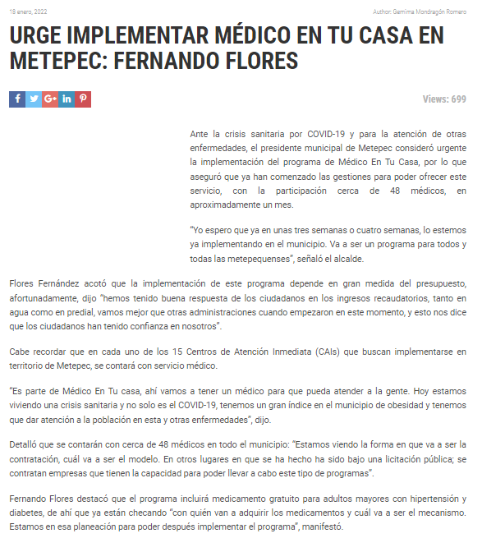

EL VALLE, La Noticia Hecha Periódico:
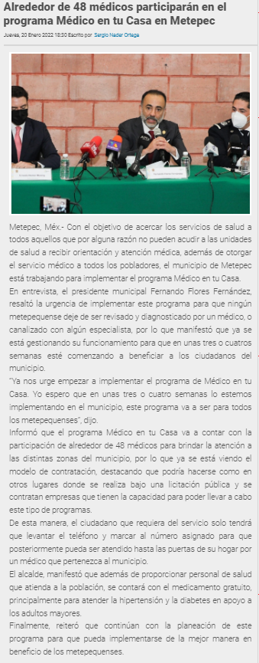

Observador México.
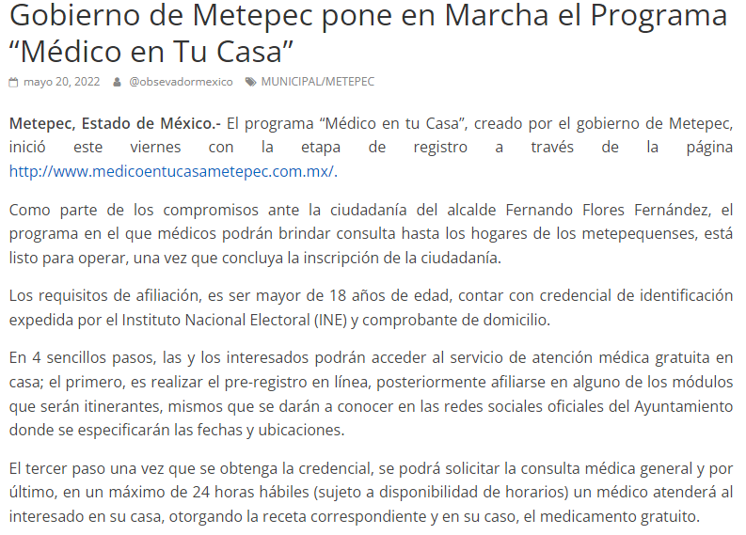

Al respecto se debe precisar que si bien es cierto que las notas o publicaciones a través de la red de internet constituyen el Derecho a la Libre Expresión de los profesionales de la materia, previsto en el artículo 7 de la Constitución Política de los Estados Unidos Mexicanos, en las cuales cada medio informativo vierte su opinión, comentario o señalamiento respecto de hechos que al parecer se suscitaron en un tiempo y lugar determinado y no pueden ser consideradas como un medio de prueba, también lo es que las notas periodísticas y las imágenes encontradas, arrojan indicios sobre los hechos descritos en la solicitud de información.
Apoya lo anterior, la Jurisprudencia con número de registro 1000830, emitida por la Sala Superior, Apéndice de 2011, localizable en VIII. Electoral Primera Parte Vigentes, Materia Electoral, tesis 191, página 244, cuyo rubro y contenido del tenor literal siguiente:

“NOTAS PERIODÍSTICAS. ELEMENTOS PARA DETERMINAR SU FUERZA INDICIARIA. Los medios probatorios que se hacen consistir en notas periodísticas, sólo pueden arrojar indicios sobre los hechos a que se refieren, pero para calificar si se trata de indicios simples o de indicios de mayor grado convictivo, el juzgador debe ponderar las circunstancias existentes en cada caso concreto. Así, si se aportaron varias notas, provenientes de distintos órganos de información, atribuidas a diferentes autores y coincidentes en lo sustancial, y si además no obra constancia de que el afectado con su contenido haya ofrecido algún mentís sobre lo que en las noticias se le atribuye, y en el juicio donde se presenten se concreta a manifestar que esos medios informativos carecen de valor probatorio, pero omite pronunciarse sobre la certeza o falsedad de los hechos consignados en ellos, al sopesar todas esas circunstancias con la aplicación de las reglas de la lógica, la sana crítica y las máximas de experiencia, en términos del artículo 16, apartado 1, de la Ley General del Sistema de Medios de Impugnación en Materia Electoral, o de la ley que sea aplicable, esto permite.”
En tal tesitura, dado que el Sujeto Obligado no se encontraba en condiciones de atender favorablemente el requerimiento de información, toda vez que de conformidad con lo establecido en el artículo 12 de la Ley de Transparencia y Acceso a la Información Pública del Estado de México y Municipios, anteriormente invocado los entes públicos sólo proporcionará la información que obra en sus archivos, lo que a contrario sensu significa que no se está obligado a proporcionar lo que no obre en sus archivos, en consecuencia, el pronunciamiento vertido por el Jefe de la Oficina de Presidencia es suficiente para tener por colmado el derecho de acceso de la persona solicitante.
Finalmente, no escapa de la óptica de este Órgano Garante que la persona solicitante, a través de su recurso de revisión, solicitó a este Instituto, se le diera vista a la Contraloría Interna y Órgano de Control y Vigilancia en términos de la Ley de Responsabilidades de los Servidores Públicos del Estado y Municipios, a efectos de que dicho Órgano determinara el grado de responsabilidad, al considerar posibles causas de responsabilidad administrativa por el incumplimiento a las disposiciones previstas en los artículos 161, 163 segundo párrafo y 177 de la Ley de Transparencia y Acceso a la Información Pública del Estado de México y Municipios, sin embargo, es preciso hacer de su conocimiento que el recurso de revisión no es la vía para instaurar procedimientos de responsabilidad administrativa, no obstante, se dejan a salvo sus derechos para que en caso de considerarlo oportuno a sus intereses, ejerza dicha acción ante las instancias correspondientes.
Con base en lo expuesto, este Organismo Garante considera que las razones o motivos de inconformidad devienen infundados, por lo tanto, lo procedente es confirmar la respuesta que se otorgó a la solicitud de acceso a la información pública de la parte Recurrente.
Así, con fundamento en lo prescrito en los artículos 5 párrafos trigésimo, trigésimo primero y trigésimo segundo de la Constitución Política del Estado Libre y Soberano de México; 2, fracción II; 29, 36 fracciones I y II; 176, 178, 181, 185 y 186 fracción II de la Ley de Transparencia y Acceso a la Información Pública del Estado de México y Municipios, este Pleno:
III. R E S U E L V E:
Primero. Son infundadas las razones o motivos de inconformidad hechos valer por la parte Recurrente en el recurso de revisión 02189/INFOEM/IP/RR/2022, por ende, en términos de los argumentos de derecho señalados en el considerando Cuarto, se Confirma la respuesta del Sujeto Obligado.
Segundo. Notifíquese, al Responsable de la Unidad de Transparencia del Sujeto Obligado para su conocimiento, la presente resolución.
Tercero. Notifíquese, de la parte Recurrente, la presente resolución, así como, que de conformidad con lo establecido en el artículo 196 de la Ley de Transparencia y Acceso a la Información Pública del Estado de México y Municipios, podrá impugnarla vía Juicio de Amparo en los términos de las leyes aplicables.
ASÍ LO RESUELVE, POR UNANIMIDAD DE VOTOS, EL PLENO DEL INSTITUTO DE TRANSPARENCIA, ACCESO A LA INFORMACIÓN PÚBLICA Y PROTECCIÓN DE DATOS PERSONALES DEL ESTADO DE MÉXICO Y MUNICIPIOS, CONFORMADO POR LOS COMISIONADOS JOSÉ MARTÍNEZ VILCHIS, MARÍA DEL ROSARIO MEJÍA AYALA, SHARON CRISTINA MORALES MARTÍNEZ, LUIS GUSTAVO PARRA NORIEGA Y GUADALUPE RAMÍREZ PEÑA; EN LA VIGÉSIMO PRIMERA SESIÓN ORDINARIA CELEBRADA EL OCHO DE JUNIO DE DOS MIL VEINTIDÓS, ANTE EL SECRETARIO TÉCNICO DEL PLENO ALEXIS TAPIA RAMÍREZ.

“Artículo 185. El Instituto resolverá el recurso de revisión conforme a lo siguiente: (…) II. Admitido el recurso de revisión, la o el Comisionado ponente deberá integrar un expediente y ponerlo a disposición de las partes, para que, en un plazo máximo de siete días hábiles, manifiesten lo que a su derecho convenga;”
Artículo 18.- Una vez rendidos los informes de los ayuntamientos en funciones, previa convocatoria a sesión solemne, deberán presentarse los ciudadanos que en términos de ley resultaron electos para rendir protesta y ocupar los cargos de presidente municipal, síndico o síndicos y regidores, sin que dicho plazo exceda el mes de diciembre del último año de la gestión del ayuntamiento saliente.
Artículo 19.- A las nueve horas del día 1 de enero del año inmediato siguiente a aquel en que se hayan efectuado las elecciones municipales, el ayuntamiento saliente dará posesión de las oficinas municipales a los miembros del ayuntamiento entrante, que hubieren rendido la protesta de ley, cuyo presidente municipal hará la siguiente declaratoria formal y solemne: “Queda legítimamente instalado el ayuntamiento del municipio de…, que deberá funcionar durante los años de…”.
https://www.infoem.org.mx/doc/acuerdos/20211201_ORD_43_MODIFICACION_CALENDARIO_OFICIAL.pdf
https://www.infoem.org.mx/doc/acuerdos/20211215_ORD_45_CALENDARIO_OFICIAL_2022_ENERO_2023.pdf
Artículo 53. Las Unidades de Transparencia tendrán las siguientes funciones: II. Recibir, tramitar y dar respuesta a las solicitudes de acceso a la información;
Artículo 162. Las unidades de transparencia deberán garantizar que las solicitudes se turnen a todas las Áreas competentes que cuenten con la información o deban tenerla de acuerdo a sus facultades, competencias y funciones, con el objeto de que realicen una búsqueda exhaustiva y razonable de la información solicitada
Artículo 165. Los sujetos obligados establecerán la forma y términos en que darán trámite interno a las solicitudes en materia de acceso a la información.
Tesis [A]: 2a. Semanario Judicial de la Federación, Sexta Época, Volumen LII, Tercera Parte, p. 101, Reg. digital 267287.
Artículo 49. Los Comités de Transparencia tendrán las siguientes atribuciones: XIII. Dictaminar las declaratorias de inexistencia de la información que les remitan las unidades administrativas y resolver en consecuencia;
https://poderedomex.com/urge-implementar-medico-en-tu-casa-en-metepec-fernando-flores/
https://www.elvalle.com.mx/municipios/story/29948/alrededor-de-48-medicos-participaran-en-el-programa-medico-en-tu-casa-en-metepec
https://www.elobservadoredomex.com.mx/gobierno-de-metepec-pone-en-marcha-el-programa-medico-en-tu-casa/

